Instruction
ISA(Instruction Set Architecture): 指令集架构 软硬件最根本的接口
RISC 精简指令集 e.g.: MIPS, ARM, PowerPC
CISC 复杂指令集 e.g.: IA-32, x86-64

Design Principle:
- Simplicity favors regularity. 简单源于规范整齐
- Smaller is faster. 更少更快
- Good design demands good compromises. 好的设计需要妥协、折中

C programming-language贴近底层
存储程序(stored-program):
code和data以数字化存储在内存中。
最终都是二进制位(Bit), 加以code segment和data segment区分
字(32-bit word): 描述计算机同一时间处理二进制的能力

指令的核心
operand(Information) 寄存器(Register) + 内存(Memory)
operator(Control)算术(arithmetic), 逻辑(logical), 数据传输(data transfer),
条件分支(conditional branch), 跳转(jump)
平坦寻址(addressing):
基址(base) + 偏移量(offset)
对齐限制(alignment restriction)： 以n个字节为间隔
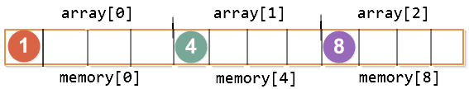
通用寄存器(general-purpose register): 不专门根据用途区分

unsigned int的零扩展: 补0
int的符号扩展: (64位兼容32位的基础之一)
正数，向高位补0；负数，向高位补1
∵补码形式下的正数,左侧实际有无限个0,只不过为了适应硬件宽度,而隐藏了.负数,同理

流程控制： goto的隐式使用
How to jump?
计算目标指令的地址, 然后被PC(程序计数器)指向.
How to if?
result = condition & labelYes + (~condition) & labelNo
How to loop?
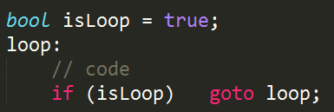

How to invoke a function?
记录返回地址，传参，跳转至函数入口地址[控制权转移]，返回.
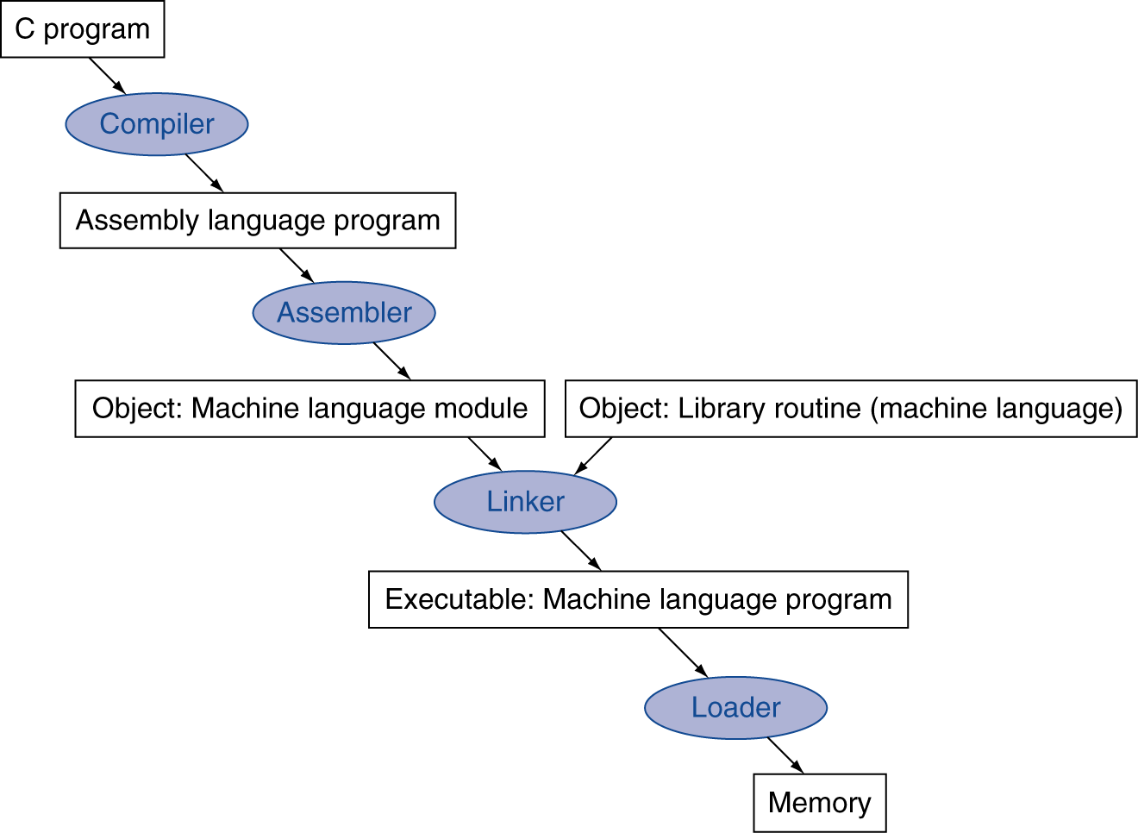[逆向工程]
静态链接: 编译时，库和源码融为一体 【未雨绸缪】
动态链接: 执行时，源码 --interface--> 库 【需要时用】

Fallacy(误解)：
Use assembly code for high performance. (×)
除非对机器很熟悉，不然，只会带来生产效率的下降，而且性能更差。

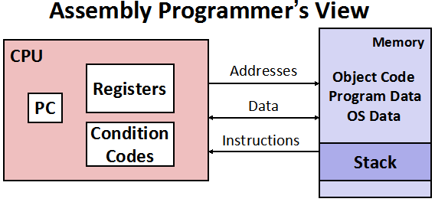
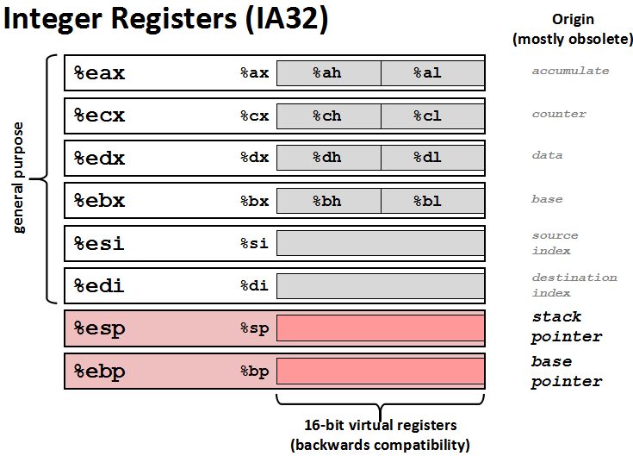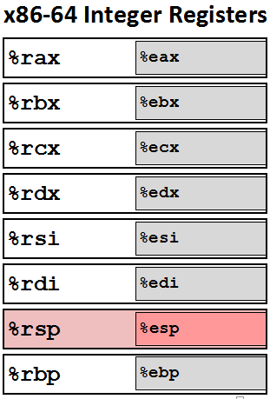

8-bit Byte-> 16-bit Word-> 32-bit Long word-> 64-bit Quad word
形式 | 效果 | 数据
$Imm | Imm | 常数
Imm | Memory[Imm] | 内存
%eax | Register[eax] | 寄存器
Imm(Eb,Ei,s) | Memory[Imm+R[Eb]+R[Ei].s] | 内存

CF: Carry Flag (for unsigned) SF: Sign Flag (for signed)
ZF: Zero Flag OF: Overflow Flag (for signed)

exception
中断/异常：
当一个中断信号达到时，CPU必须停止它当前正在做的事情，并且切换到一个新的活动。
比喻： 出故障了，得找解决方案。

Solution：
指令存储区中，保留一部分存储单元，来保存处理异常的指令。
比喻： 出现问题而不知道如何解决时，去翻阅故障手册的条款。

修复指令的统一管理
中断向量表，记录修复指令的地址的表格，提高灵活性.
比喻： 故障手册是有目录的，而不是堆放在一张纸的。

